苏州大学实验报告
院、系 | 计算机科学与技术 |  |  | 年级专业 | 19计科 |  | 姓名 | 尤王杰 | 学号 | 1927405135
课程名称 |  | Java程序设计 |  |  |  |  |  |  | 成绩
指导教师 |  | 贡正仙 | 同组实验者 |  |  | 无 |  | 实验日期 | 2021.5

实 验 名 称 | 内部类，抽象类和接口

- 实验目的
- 内部类
  - 掌握匿名内部类
  - 熟知内部类种类
  - 理解内部类的作用
- 抽象类和接口
  - 掌握抽象类、接口的定义和使用
  - 理解抽象类、接口和模式设计的关联
  - 理解面向接口编程的核心接口回调
  - 理解接口回调与多态
- 实验内容
  - 验证性实验
- 内部类
（1）成员内部类
成员内部类是最普通的内部类，它的定义为位于另一个类的内部

观察下面代码，找到内部类部分代码，试在Draw类的方法里访问radius变量
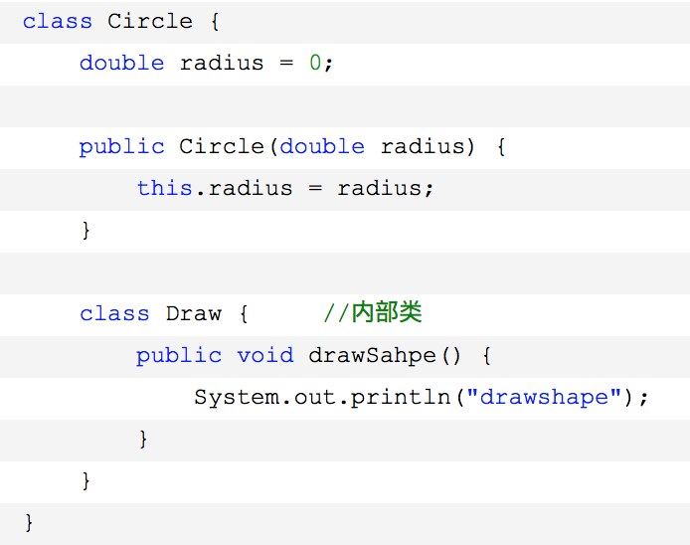
成员内部类的访问方法
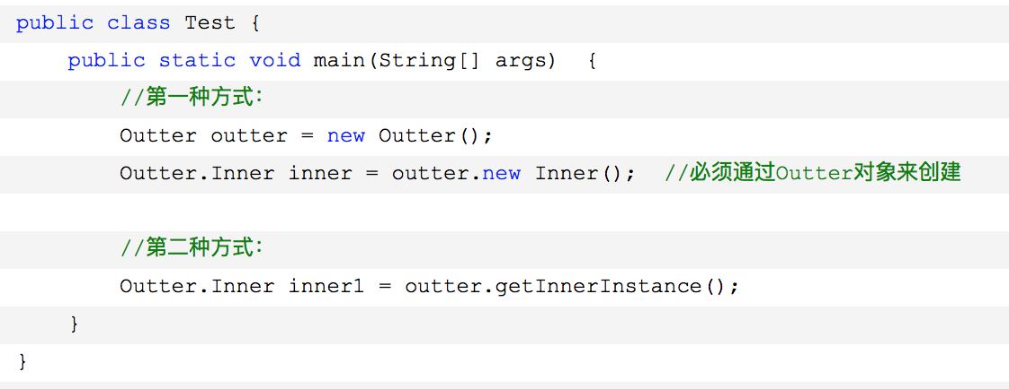
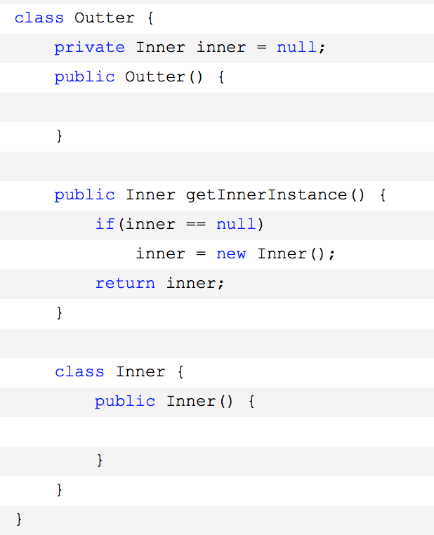

（2）局部内部类
局部内部类是定义在一个方法或者一个作用域里面的类，它和成员内部类的区别在于局部内部类的访问仅限于方法内或者该作用域内。
注意，局部内部类就像是方法里面的一个局部变量一样，是不能有public、protected、private以及static修饰符的。
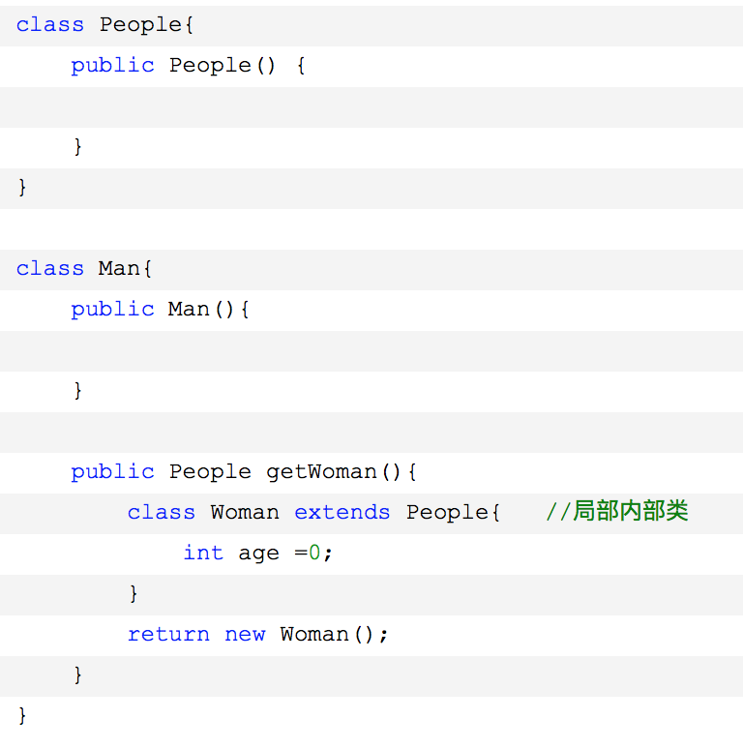

（3） 匿名内部类
匿名内部类由于没有名字，所以它的创建方式特别：
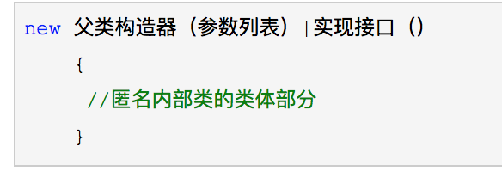
仔细研究下面代码，找出匿名类部分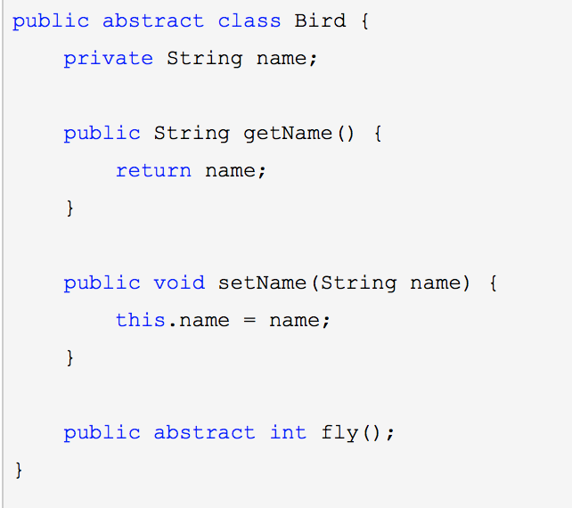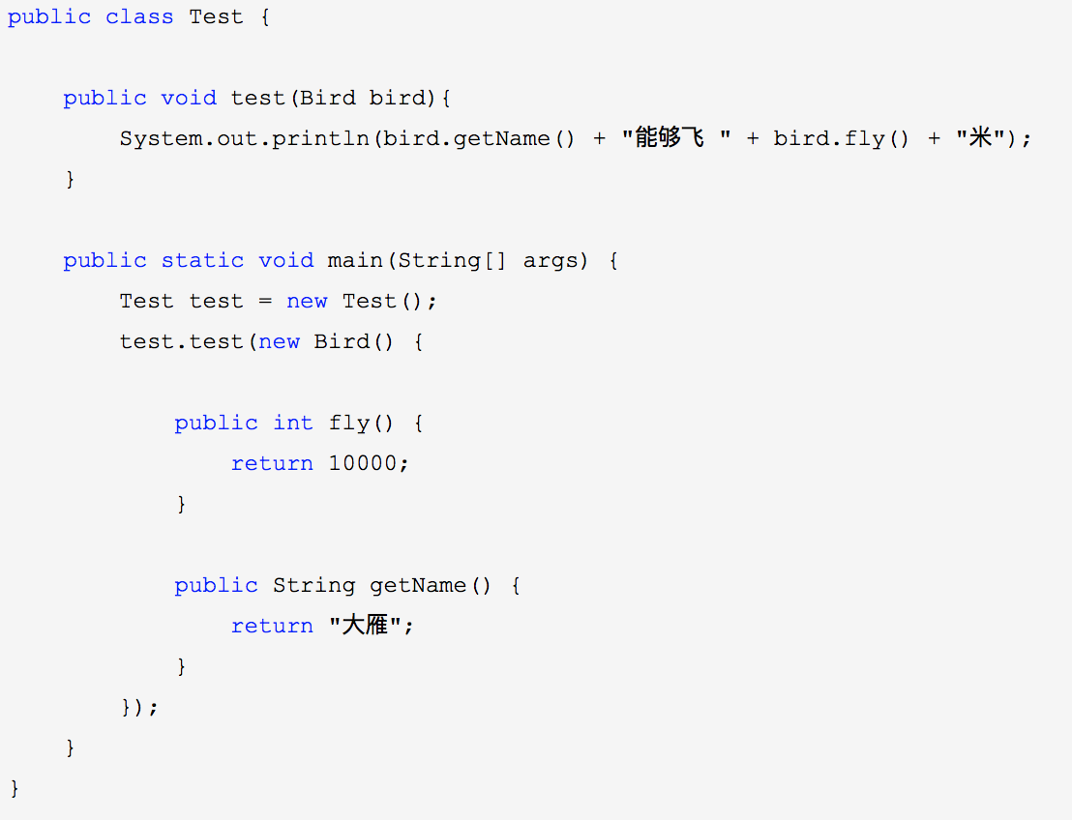

- 抽象类
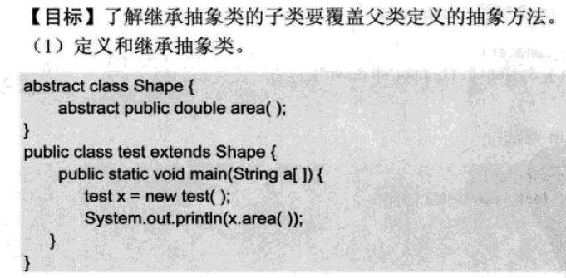
对程序编译，进行错误分析
（2）在test类实现area（）方法，重新编译运行

2. 接口
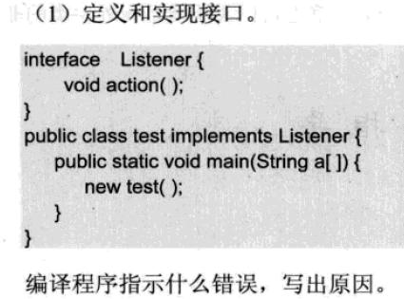
（2）test类中增加如下方法：
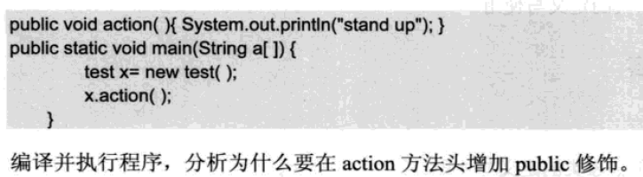
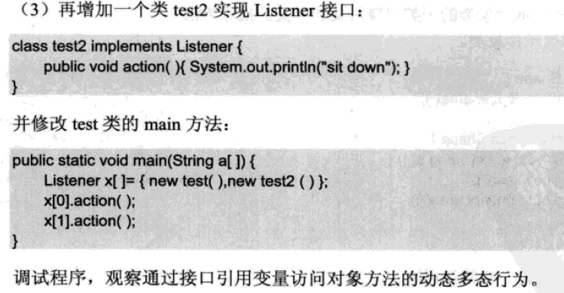
注意在此例子中，接口Listener被当作某种类型来使用，即把X数组的每个元素看作是类型Listener的元素，但实际是实现类Listener接口的所有类对象都可以放到X数组里。
下面看一个在方法参数里使用接口的情景。
（4）在方法参数里使用接口
给test类增加一个方法add,
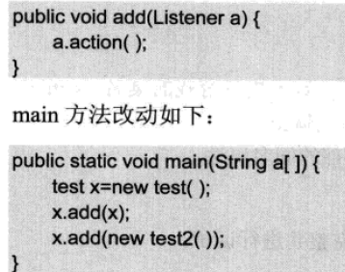
观察输出结果

3.2自测题
题1：理解接口示例，并按要求编程。
///定义接口
interface Fight{
void fight();
}
//肥肥和瘦瘦去实现这个接口
class FatFat implements Fight{
public void fight(){
System.out.println("FatFat 打人很痛!");
}
}
class ThinThin implements Fight{
public void fight(){
System.out.println("ThinThin 打人一点都不痛！！哈哈。");
}
}
请编写测试类，要求如下：
（1）使用FatFat和ThinThin这两个对象，然后都去执行fight，但是你可能不到运行时就不会知道是具体的那个类的对象，这是你就感谢他们都实现了Fight接口，你可以向上转型，然后通过运行时的多态产生你想要的行为。
（2）定义一个方法void f(Fight i); 如果c是实现了Fight接口的其中一个类，那么你就可以这样使用这个方法：f(c); 你不需要知道c究竟是什么对象（不管是FatFat还是ThinThin），你都可以得到你想要的fight动作。

题2：编程要求如下：
（1）定义一个接口Sortable，包括一个抽象方法int Compare( Sortable s)，表示需要进行比较大小，返回大于0则表示大于s的某个比较属性, 等于0表示等于s的某个比较属性，小于0表示小于s的某个比较属性。
（2）定义一个类Student，要求实现此接口，必须重写接口中的抽象方法。Student类中包括score属性，score属性用于表示成绩，重写public String toString()方法，在比较大小时按照成绩的高低比较。
（3）定义一个类Rectangle，要求实现此接口，必须重写接口中的抽象方法。Rectange类中包括length，width属性，同时包括相应的构造方法，int area()，重写public String toString()方法；在比较大小时按照面积的大小进行比较。
（4）定义一个Sort类，其中定义方法public static void SelectSort(Sortable [] a)按照选择方法进行降序或升序排序（提示：大于和小于的返回值调换一下）。
（5） 定义一个TestSort类，测试以上定义的类，测试类的代码如下：
public class TestSort{
TestSort(){
Student[] s=new Student[5];
for(int i=0;i<s.length;i++){
s[i]=new Student((int)(Math.random()*100));
}
Sort.SelectSort(s);
System.out.println("下面是按升序输出学生成绩");
for(int i=0;i<s.length;i++){
System.out.println(s[i]);
}

Rectangle[] ss=new Rectangle[5];
for(int i=0;i<ss.length;i++){
ss[i]=new Rectangle((int)(Math.random()*100),(int)(Math.random()*100));
}
Sort.SelectSort(ss);
System.out.println("下面是按升序输出矩形面积");
for(int i=0;i<ss.length;i++){
System.out.println(ss[i]);
}
}

public static void main(String[] arg){
new TestSort();
}
}
请根据测试类，实现（1）-（4）中的所有类。
- 实验步骤和结果
3.1 内部类
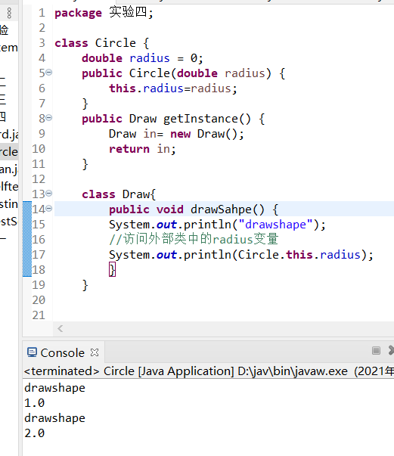

局部内部类
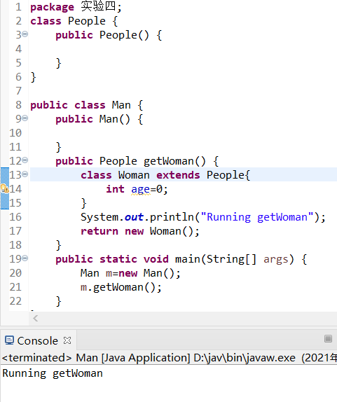

匿名内部类
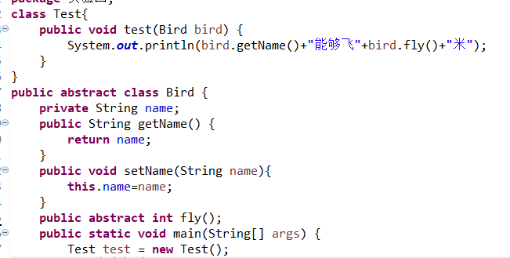
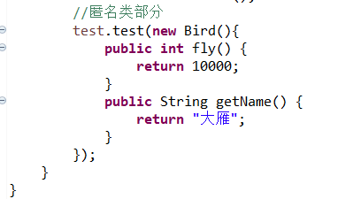
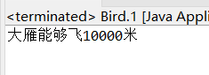

抽象类
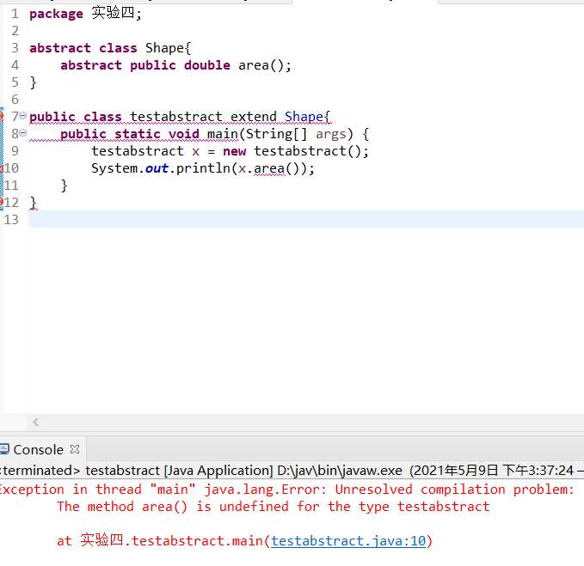
没有在类中实现抽象类的方法
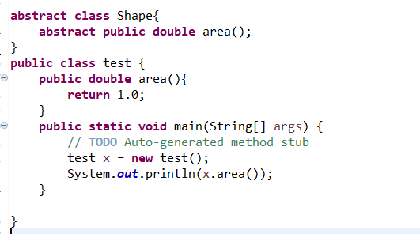

接口
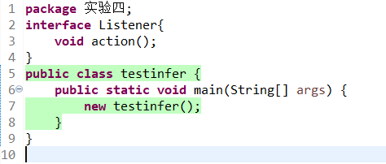
没有实现接口。
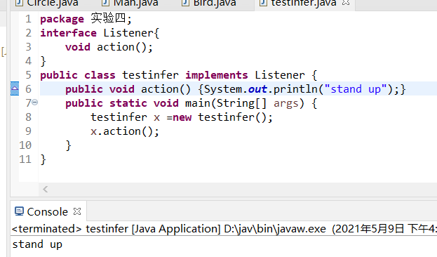
接口中方法默认为public 类中方法默认是defaulted的 访问级别比public 若想实现接口类需要将其定义为public类
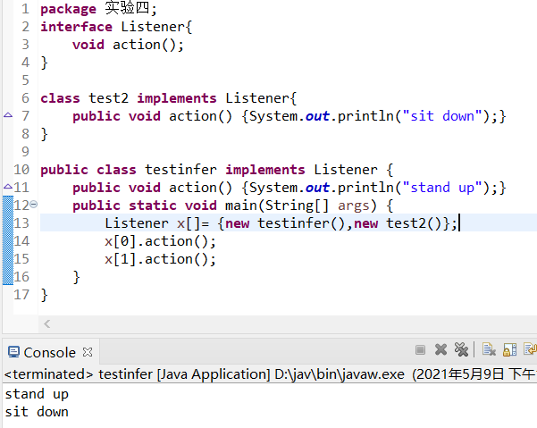
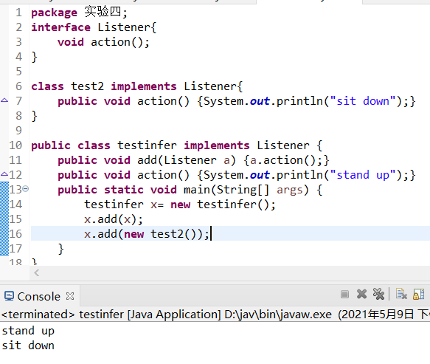
  - 自测题
题1
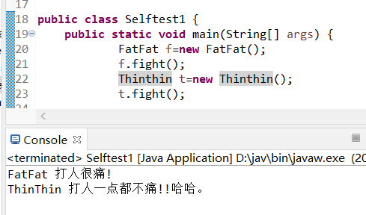
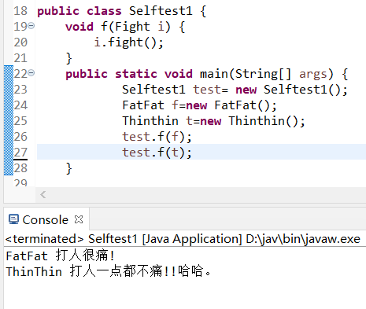

题 2
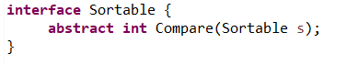
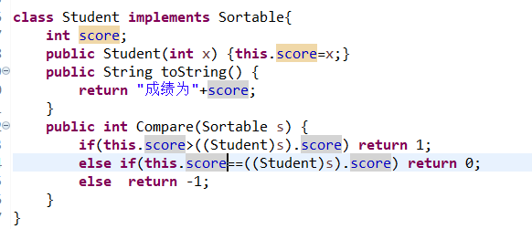
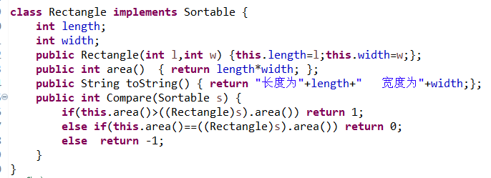
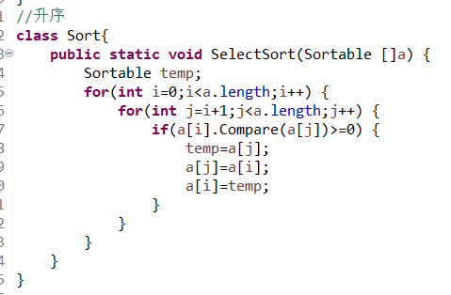
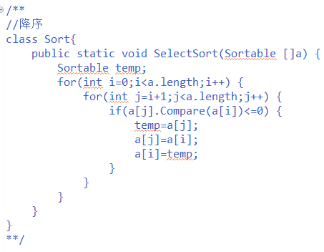
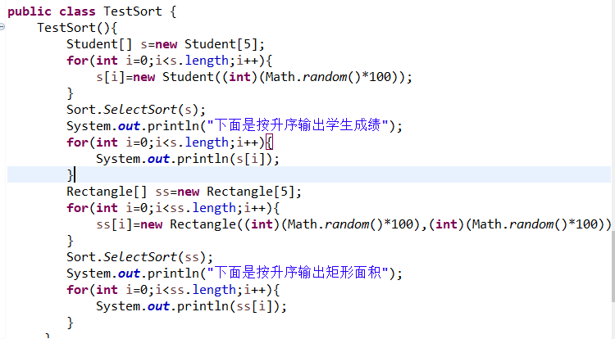
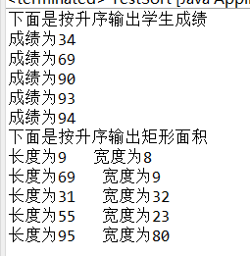
- 实验总结
通过本次实验，我初步掌握了匿名内部类，了解了内部类种类，理解了内部类的作用，掌握了抽象类、接口的定义和使用，理解了抽象类、接口和模式设计的关联，理解了面向接口编程的核心接口回调，理解了接口回调与多态。

